Laporan Tugas Besar URO Programming

Abu Hanif Muhammad Syarubani/ 13219053

Muhammad Morteza Mudrick/13219061

Eksekusi Program

1. Kondisi Awal Program

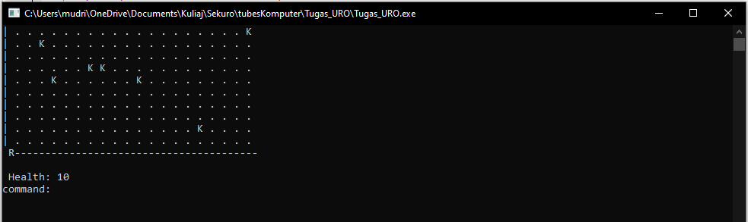

1. Peringatan apabila robot akan bergerak melewati batas

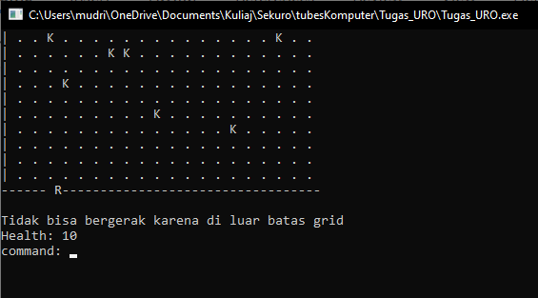

1. Peringatan apabila gerak robot menabrak kecoa

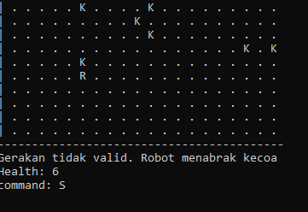

1. Pesan apabila telah berhasil membunuh kecoa

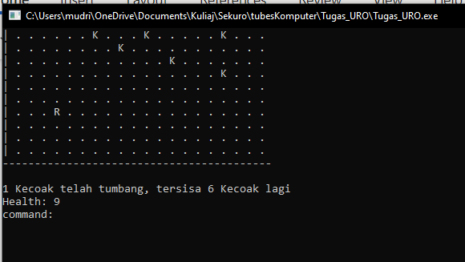

1. Tampilan jika pengguna mengetik I untuk info

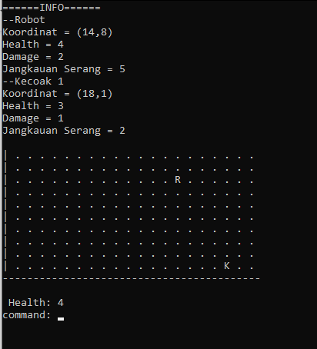

1. Tampilan jika pengguna mengetik

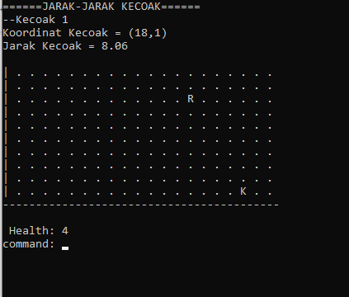

1. Notifikasi apabila pengguna telah membunuh semua kecoa

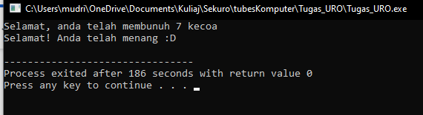

1. Notifikasi apabila robot pengguna mati

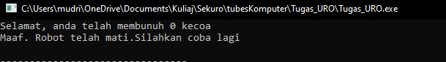

1. Notifikasi apabila pengguna keluar

